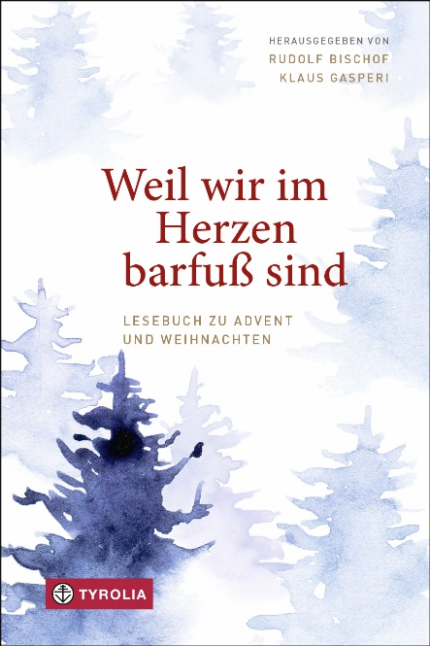

Rudolf Bischof / Klaus Gasperi (Hg.)
Weil wir im Herzen barfuß sind
Ein Lesebuch zu Advent und Weihnachten
224 Seiten, 7 sw. Abb., 13,5 x 20,5 cm
gebunden mit Titelprägung und Lesebändchen
Tyrolia-Verlag, Innsbruck-Wien 2023
ISBN 978-3-7022-4151-3
€ 25,–

Berührt vom Kind in der Krippe
Ein poetisch-literarischer Reiseführer durch die Advents- und Weihnachtszeit

Mit seinen kurzen Geschichten und Gedichten will dieses Lesebuch für Erwachsene überraschende Perspektiven auf das Weihnachtsgeschehen eröffnen und seine Botschaft neu erfahrbar machen. Bekannte Autoren wie Rainer Maria Rilke, Hilde Domin, Erich Fried, Peter Handke, Ilse Aichinger, Christine Busta u. a. lassen die Figuren und Ereignisse um Weihnachten lebendig werden. Das Buch ist ein literarischer Reiseführer durch die Advents- und Weihnachtszeit, ohne Nostalgie und Romantik, vielmehr mit einem offenen Blick auf die Not und Zurückweisung, welche Josef und Maria in der Nacht der Geburt ihres Sohnes erfahren mussten. In einer Nacht, in der Menschen bis heute Sterne der Hoffnung entdecken und verwandelt aus ihr hervorgehen.

Poetische und existentielle Zugänge zum Weihnachtsfest für alle, die sich in der Weihnachtszeit nach Ruhe und Tiefgang sehnen.

Die Herausgeber:
RUDOLF BISCHOF, geb. 1942, ist katholischer Priester; er war Regens des Priesterseminars in Innsbruck, Dompfarrer in Feldkirch, Generalvikar der Diözese Feldkirch und hat langjährige Erfahrung in Geistlicher Begleitung.
Klaus Gasperi, geb. 1967, studierte Theologie und Germanistik; nach Stationen als Verlagslektor und Zeitungsredakteur ist er aktuell als Gymnasiallehrer tätig.

Die Herausgeber verbindet die Liebe zur Literatur und zu spirituellen Texten, die Herz und Geist ansprechen. Ihr Lesebuch zu Fastenzeit, Karwoche und Ostern wurde im März 2022 von Borromäusverein und St.-Michaelsbund zum „Religiösen Buch des Monats“ gekürt.

